Актуальные рекомендации после

удаления зуба у ребенка
28.03. 2018г

UltraSmile.ru собрал 8 полезных советов, рекомендованных стоматологами, которые помогут справиться и родителям, и малышу с такой неприятной процедурой, как удаление зуба.

Удаление зуба у ребенка всегда проходит сложно – причем как
для родителей, которые волнуются за состояние своего чада, так и для самого малыша, который наверняка опасается походов к стоматологу. Но порой проведение операции жизненно необходимо, ведь больной зуб может привести к заражению остальных в ряду, а воспаленный молочный может стать проблемой для формирования на его месте постоянного коренного.
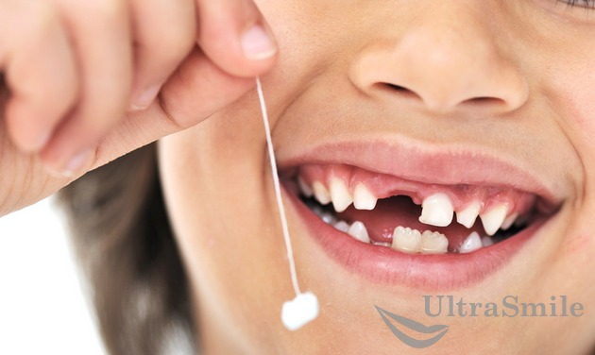

Удаление молочных зубов

Что делать после удаления зуба у ребенка?
После удаления зуба на десне образуется небольшой комочек – кровяной сгусток. И главная задача – сохранить его, ведь именно сгусток обеспечивает восстановление поврежденных тканей. Поэтому большинство послеоперационных рекомендаций сводятся именно к соблюдению мер предосторожности по сохранению кровяного сгустка для быстрого и успешного заживления лунки.
- После удаления зуба у ребенка в течение 3-4 часов может опухать и болеть поврежденная десна. Для облегчения состояния можно сделать холодный компресс (на 10-15 минут приложить с внешней стороны щеки лед, завернутый в полотенце, повторять каждый час). Возможен также прием обезболивающих средств, но разрешенных к применению в детском возрасте (по назначению вашего стоматолога). Помните, что боль после удаления зуба – это нормальное состояние. Но если она не проходит, а тем более усиливается на 2-3 сутки – это повод повторно обратиться к врачу.

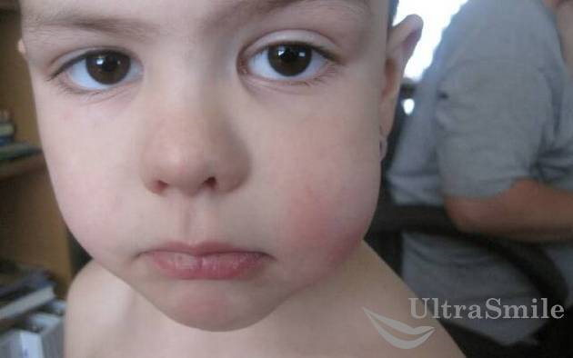

- Опухла щека после удаления зуба
- Первые трое суток стоматологи советуют сплевывать слюну и полоскать полость рта крайне осторожно, без усилий, чтобы сохранить положение кровяного сгустка.
- Несколько дней после операции будет сложно открывать рот. В течение этого времени нередко трескаются уголки губ, появляются признаки герпеса. Можно использовать увлажняющие мази и крема.
- Первые 3-4 дня ребенка стоит перевести на жидкую и теплую пищу. Мороженое и горячий чай – под запретом! Перепады температур могут привести к нарушению обменных процессов в десневых тканях, что будет препятствовать их быстрому заживлению, а слишком твердая пища может повредить кровяной сгусток.
- Напоминайте малышу, что жевать нужно противоположной стороной, а не той, где находится ранка после вырванного зуба.
- Примерно на неделю оградите ребенка от физических нагрузок. Стоит воздержаться от посещения спортивных секций, бани, бассейна.
- Для предотвращения воспаления тканей очень важно усилить гигиену ротовой полости: в первые дни пользоваться зубной щеткой не стоит, но нужно обязательно полоскать (аккуратно!) рот антисептическими растворами, травяными отварами. Через 3-4 дня после операции можно начинать чистить зубы 2 раза в день мягкой щеткой, избегая области удаленного зуба (для сохранения кровяного сгустка).
- Важен психологический комфорт: ничего страшного, если вы немного побалуете своего малыша. Возможно, купите ему новую игрушку или исполните одно из заветных желаний. Особенно, если он стойко перенес неприятную процедуру и строго соблюдал все рекомендации лечащего врача.
И одна из самых последних рекомендаций, но отнюдь не по значимости – это необходимость протезирования удаленного зуба. Даже если речь идет о молочном. Слишком ранее удалениесамых первых зубов приводит к тому, что все соседние в ряду начинают смещаться в сторону пустого пространства – это чревато сильнейшим нарушением прикуса. Поэтому даже молочный зуб нужно восстанавливать.

Как понять, что удаление зуба у ребенка прошло успешно
После удаления зуба вас не должны пугать такие симптомы, как незначительный отек и посинение десны (проходит максимум через сутки), болезненность, онемение челюсти и нижней части лица, небольшое кровотечение, боль при открывании челюстей. Все это – нормальные послеоперационные последствия, которые нужно просто перетерпеть. Одни из них пройдут самостоятельно через пару дней, другие – максимум через неделю.
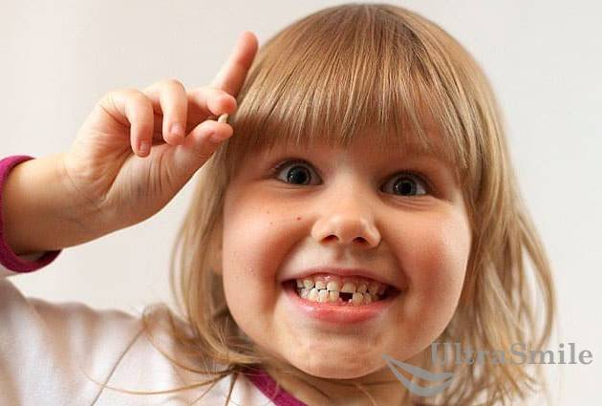Ребенок после удаления зуба

Как понять, что что-то пошло не так…

При наличии одного из симптомов, перечисленных ниже, нужно немедленно обращаться к врачу. Вероятно, удаление зуба прошло не так гладко, как хотелось, началось воспаление и требуется оперативное лечение.
- боль, которая усиливается на 2-3 сутки после удаления зуба у ребенка, при этом ее интенсивность не уменьшается после приема обезболивающих препаратов,
- повышенная температура тела (от 38 градусов и выше), общая слабость, озноб,
- постоянное кровотечение, которое в течение суток не прекращается и усиливается,
- онемение челюсти, которое длится более чем 2 дня после операции,
- усиление отека десны, щеки, сложности при глотании пищи.
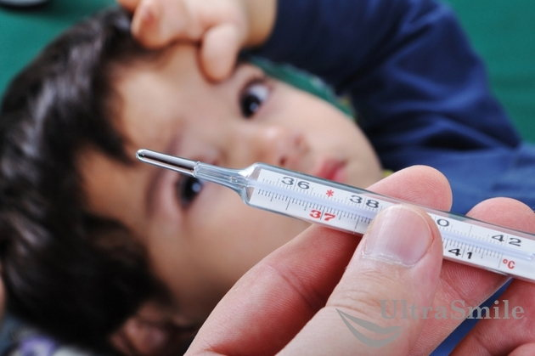Фото: повышенная температура тела у ребенка

Обратиться к врачу также стоит в случае, если будет поврежден кровяной сгусток, образовавшийся на ранке – стоматолог назначит специальные компрессы. При этом ребенок будет жаловаться на неприятный привкус и запах изо рта, стянутость десны, неприятные и даже болезненные ощущения.
Представленные практические рекомендации основаны на многолетнем опыте, поэтому их соблюдение поможет пережить сложный период после удаления зуба. Внимательно следите за состоянием малыша и ни в коем случае не игнорируйте ухудшение состояния – лучше обратиться к врачу и удостовериться, что все в порядке, чем пропустить сигнал начала воспалительного процесса.

